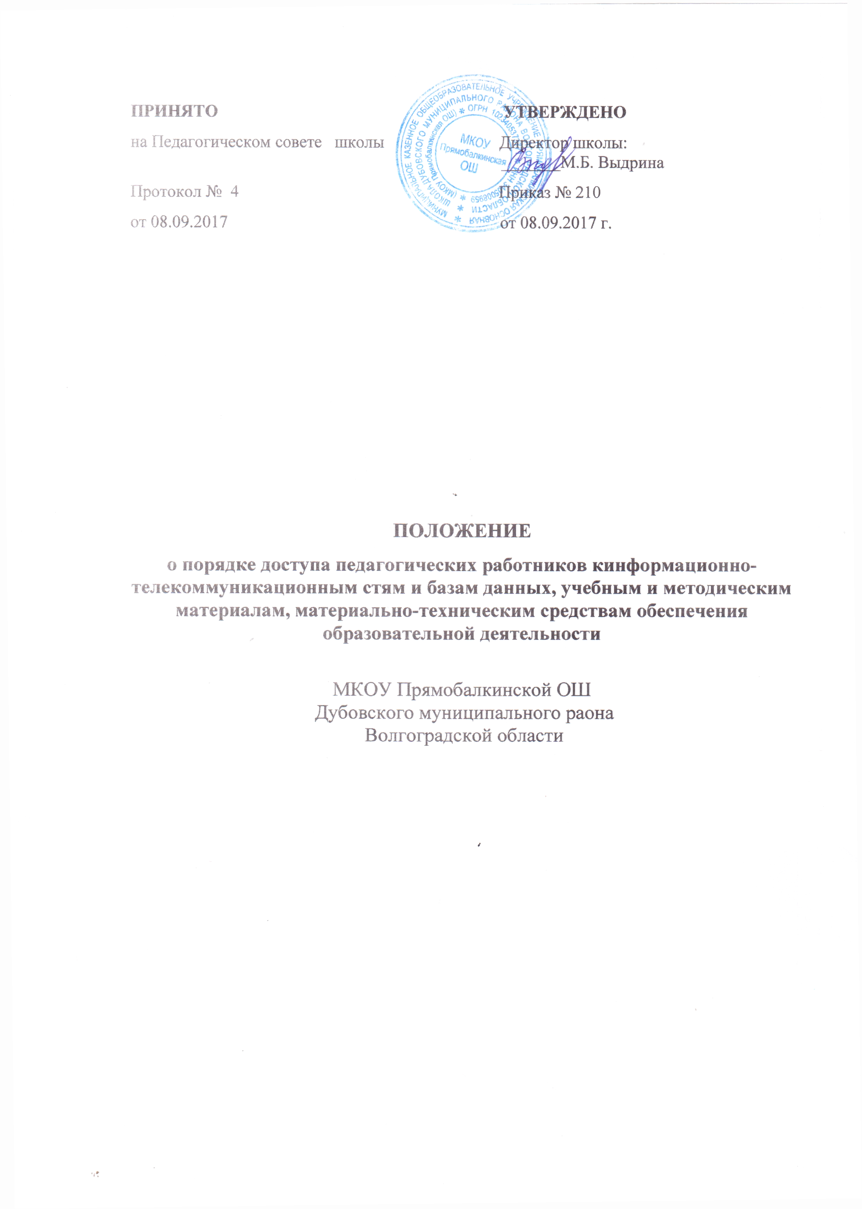

1.Общие положения

1.1. Настоящее Положение определяет порядок доступа педагогических работников
МКОУ Прямобалкинской ОШДубовского муниципального района Волгоградской области (далее –МКОУ Прямобалкинская ОШ) к информационно-телекоммуникационным сетям и базам данных, учебным и методическим материалам, музейным фондам, материально-техническим средствам обеспечения образовательной деятельности, необходимым для качественного осуществления педагогической, научной или исследовательской деятельности.
1.2. Настоящее Положение разработано в соответствии с пунктом 7 части 3 статьи 47 Федерального закона от 29.12.2012 № 273-ФЗ «Об образовании в Российской Федерации» и иными нормативными правовыми актами Российской Федерации.
1.3. Понятия, используемые в настоящем Положении:
информационно-телекоммуникационная сеть - технологическая система, предназначенная для передачи по линиям связи информации, доступ к которой осуществляется с использованием средств вычислительной техники;
музейный фонд - совокупность постоянно находящихся на территории Российской Федерации музейных предметов и музейных коллекций, гражданский оборот которых допускается только с соблюдением ограничений, установленных Федеральным законом
от 26.05.1996 № 54-ФЗ «О Музейном фонде Российской Федерации и музеях в Российской Федерации».

2. Порядок доступа к информационно-телекоммуникационным сетям
и базам данных

2.1. Доступ педагогических работников к информационно-телекоммуникационной сети Интернет осуществляется с персональных компьютеров (ноутбуков, планшетных компьютеров и т.п.), подключенных к сети Интернет, в пределах установленного лимита к для МКОУ Прямобалкинской ОШ.
2.2. Доступ педагогических работников к локальной сети МКОУ Прямобалкинской ОШ осуществляется с персональных компьютеров (ноутбуков, планшетных компьютеров и т.п.), подключенных к локальной сети, без ограничения времени и потребленного трафика.
2.3. Для доступа к информационно-телекоммуникационным сетям педагогическому работнику предоставляются идентификационные данные (логин и пароль, учётная запись, и др.).
2.4. Педагогическим работникам обеспечивается доступ к электронным базам данных, установленным на персональных компьютерах МКОУ Прямобалкинской ОШ и находящимся в общем доступе для педагогических работников.
2.5. Передача информации посредством использования информационно-телекоммуникационных сетей осуществляется без ограничений при условии соблюдения установленных федеральными законами требований к распространению информации и охране объектов интеллектуальной собственности. Передача информации может быть ограничена только в порядке и на условиях, которые установлены федеральными законами.

3. Порядок доступа к учебным и методическим материалам

3.1. Учебные и методические материалы, размещаемые на официальном сайте МКОУ Прямобалкинской ОШ, находятся в открытом доступе.
3.2. Педагогическим работникам по их запросам выдаются во временное пользование учебные и методические материалы, находящиеся на балансе МКОУ Прямобалкинской ОШ.
3.3. Выдача педагогическим работникам во временное пользование учебных и методических материалов осуществляется ответственным за библиотечный фонд в школе, ответственным за хранение учебных и методических материалов.
3.4. Выдача педагогическому работнику и сдача им учебных и методических материалов фиксируются в журнале выдачи указанных материалов.
3.5. При получении учебных и методических материалов на электронных носителях педагогическим работникам запрещается стирать или менять на них информацию.

4. Порядок доступа к музейным фондам

4.1. Музейные предметы и музейные коллекции, включенные в состав Музейного фонда Российской Федерации, в МКОУ Прямобалкинской ОШ отсутствуют.

5. Порядок доступа к материально-техническим средствам обеспечения образовательной деятельности

5.1. Педагогические работники школы вправе пользоваться материально-техническими средствами обеспечения образовательной деятельности, находящимися в свободном доступе в МКОУ Прямобалкинской ОШ, в том числе кабинетами и иными помещениями школы.
5.2. Использование педагогическими работниками школы материально-технических средств обеспечения образовательной деятельности, ответственность за сохранность которых, несет назначаемый приказом директора работник, осуществляется по согласованию с указанным работником.
5.3. Выдача педагогическому работнику и сдача им материально-технических средств обеспечения образовательной деятельности, указанных в пункте 5.2 настоящего Положения, фиксируются в журнале выдачи.

